# lazy-cpp-for-vscode

——新人向的vscode的C/C++环境

## 使用方法

### 1 下载或者克隆本配置方案到你的设备上。

地址：<https://github.com/DarrenDanielDay/lazy-cpp-for-vscode>

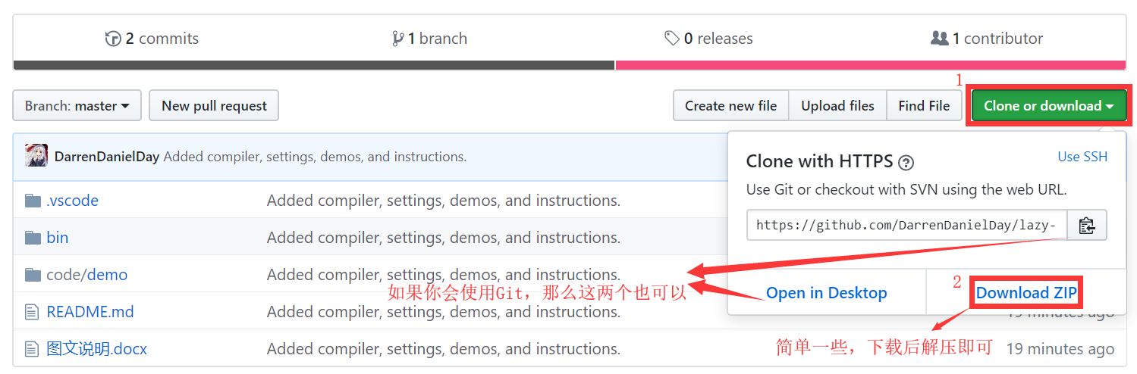

### 2 如果你以zip下载了本配置方案，请解压它到一个你喜欢的位置。

### 3 打开vscode。

（虽然空了很多，但是后面还有请看完）

### 4 安装两个插件（如已安装可跳过）：C/C++ 和 Visual Studio IntelliCode。

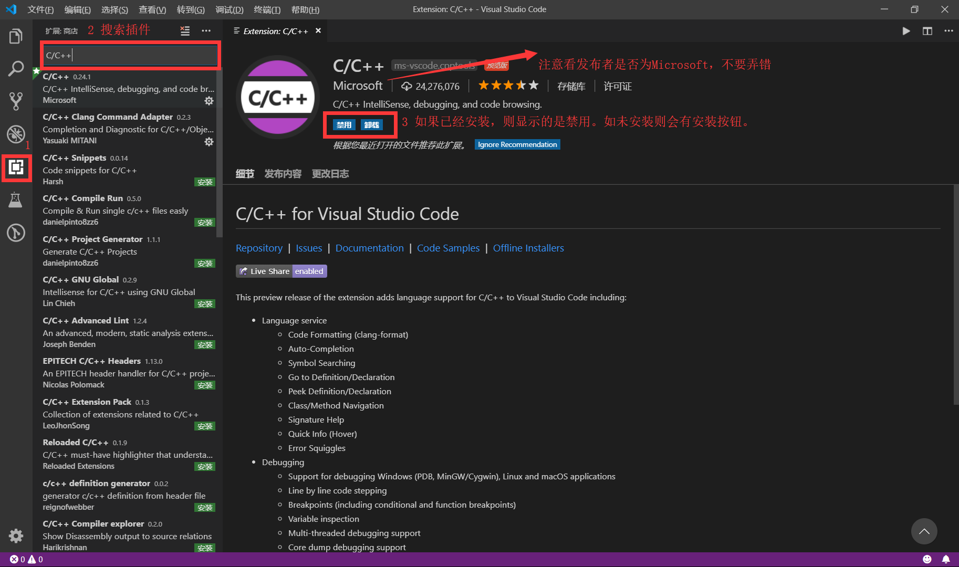

插件的图标：

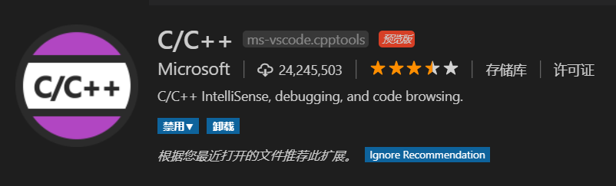



### 5 在vscode中，点击菜单中的“文件”-->“打开文件夹”。或者你也可以使用快捷键：ctrl+K，然后 ctrl+O。

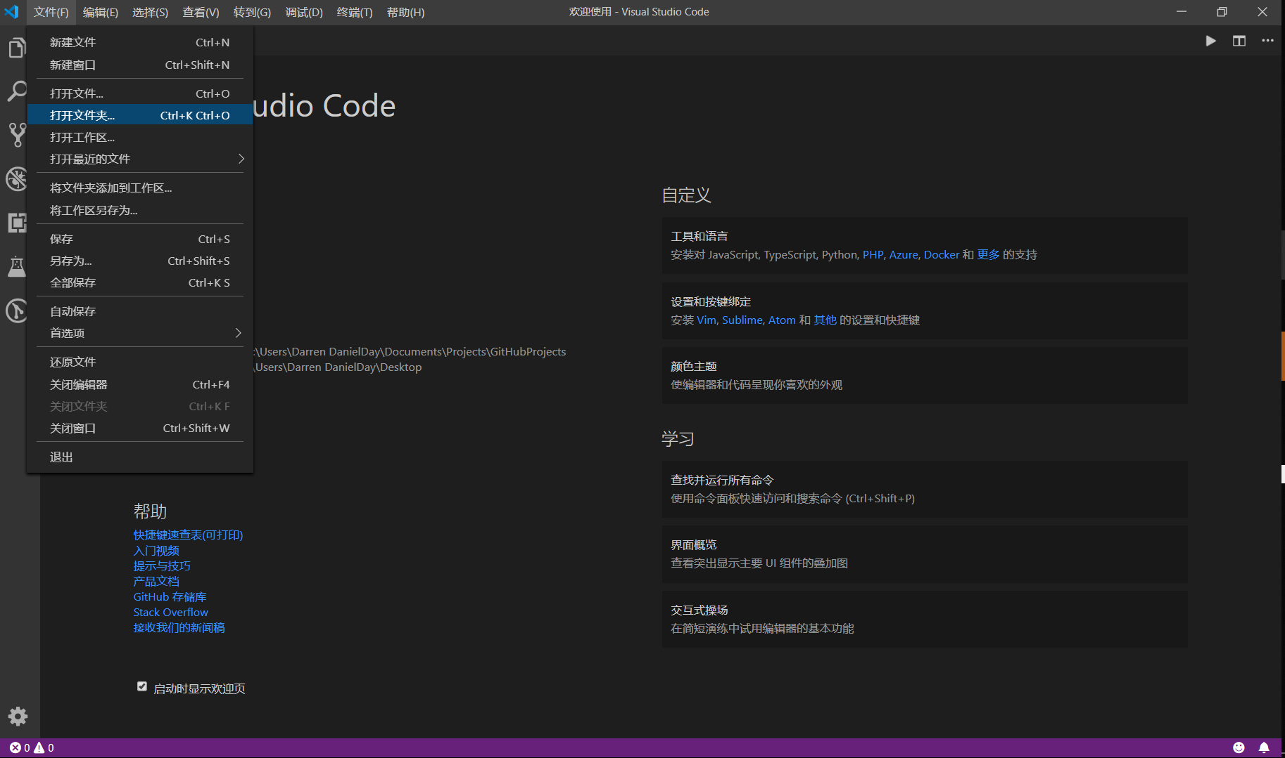

### 6 在该界面中找到本配置方案的位置，选择包含.vscode文件夹的文件夹(如果通过下载zip并解压，名字可能是lazy-cpp-for-vscode-master)。

如果你是下载的.zip文件并解压，你可能没有.git文件夹。这不影响本配置的使用。

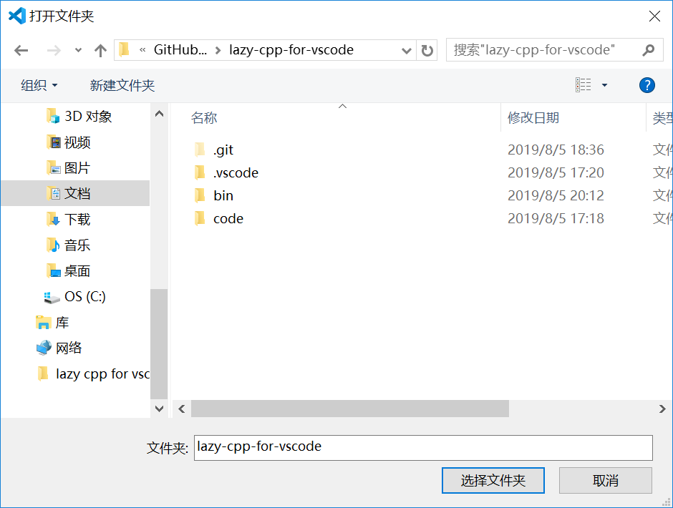

### 7 现在你就可以在vscode中开始你的C/C++编程之旅了！在左侧你可以轻松新建你的代码文件。你可以按F5来运行或者调试你的C/C++代码。

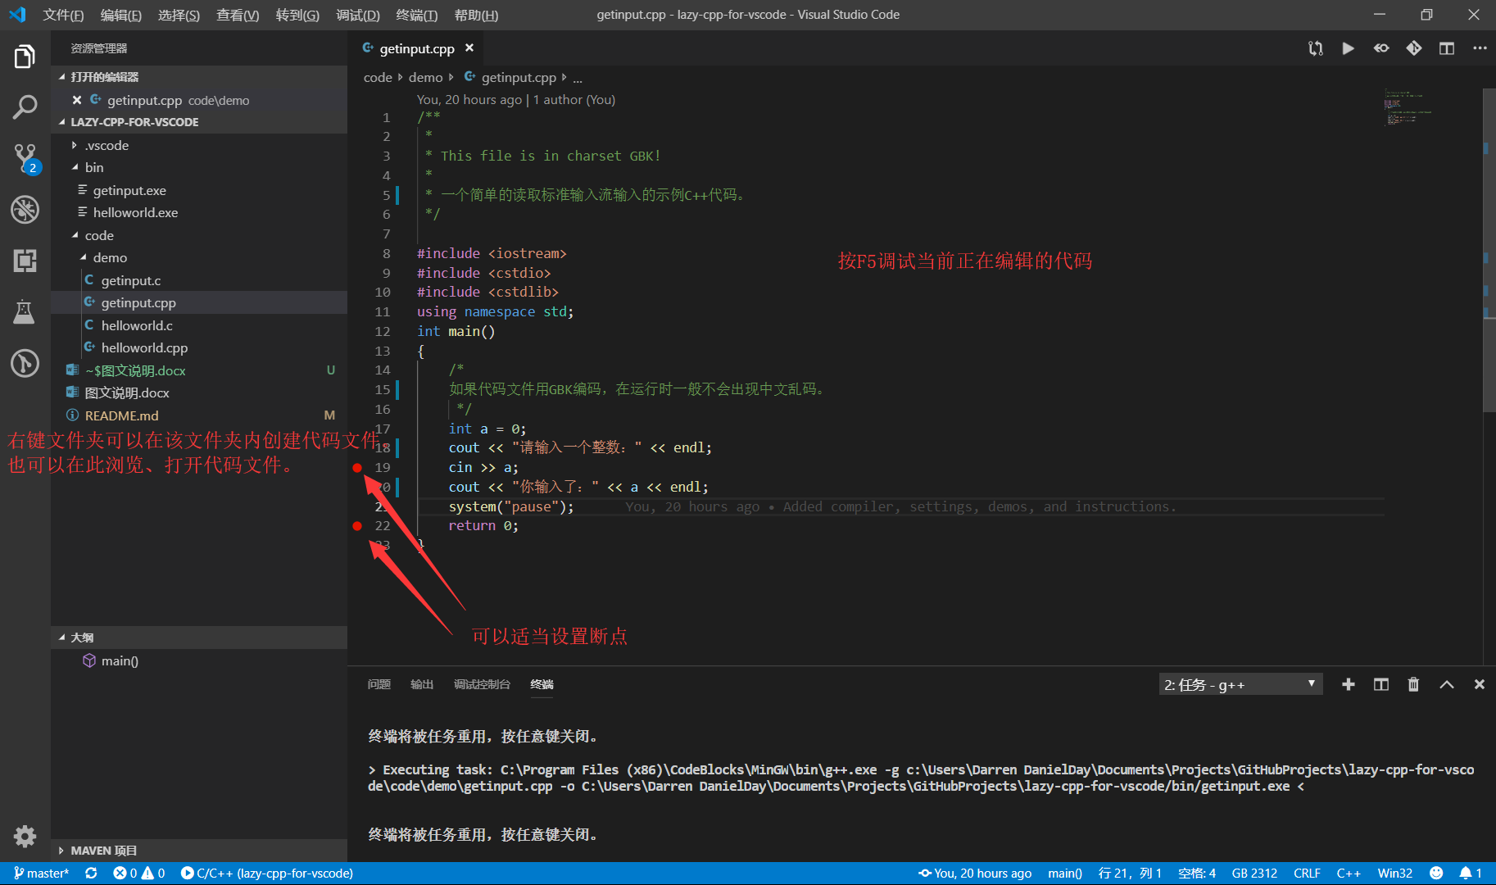

### * 本解决方案中也包含了一些示例代码。均在demo文件夹中。

## 一些问题

### 为什么我打开示例代码出现了乱码？怎么解决？

编码格式的问题。通过编码重新打开即可。

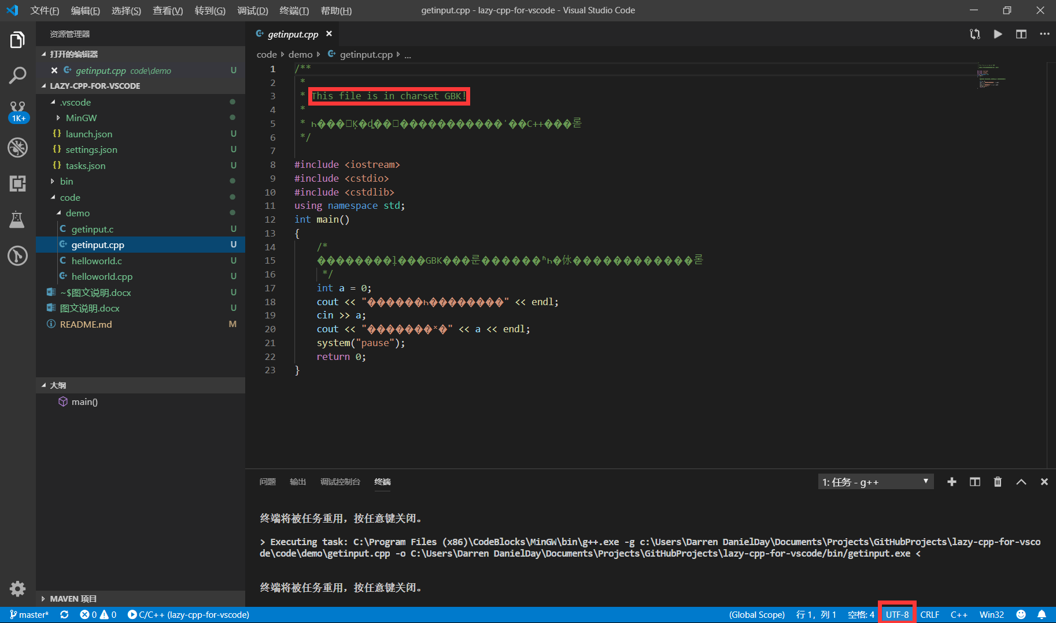

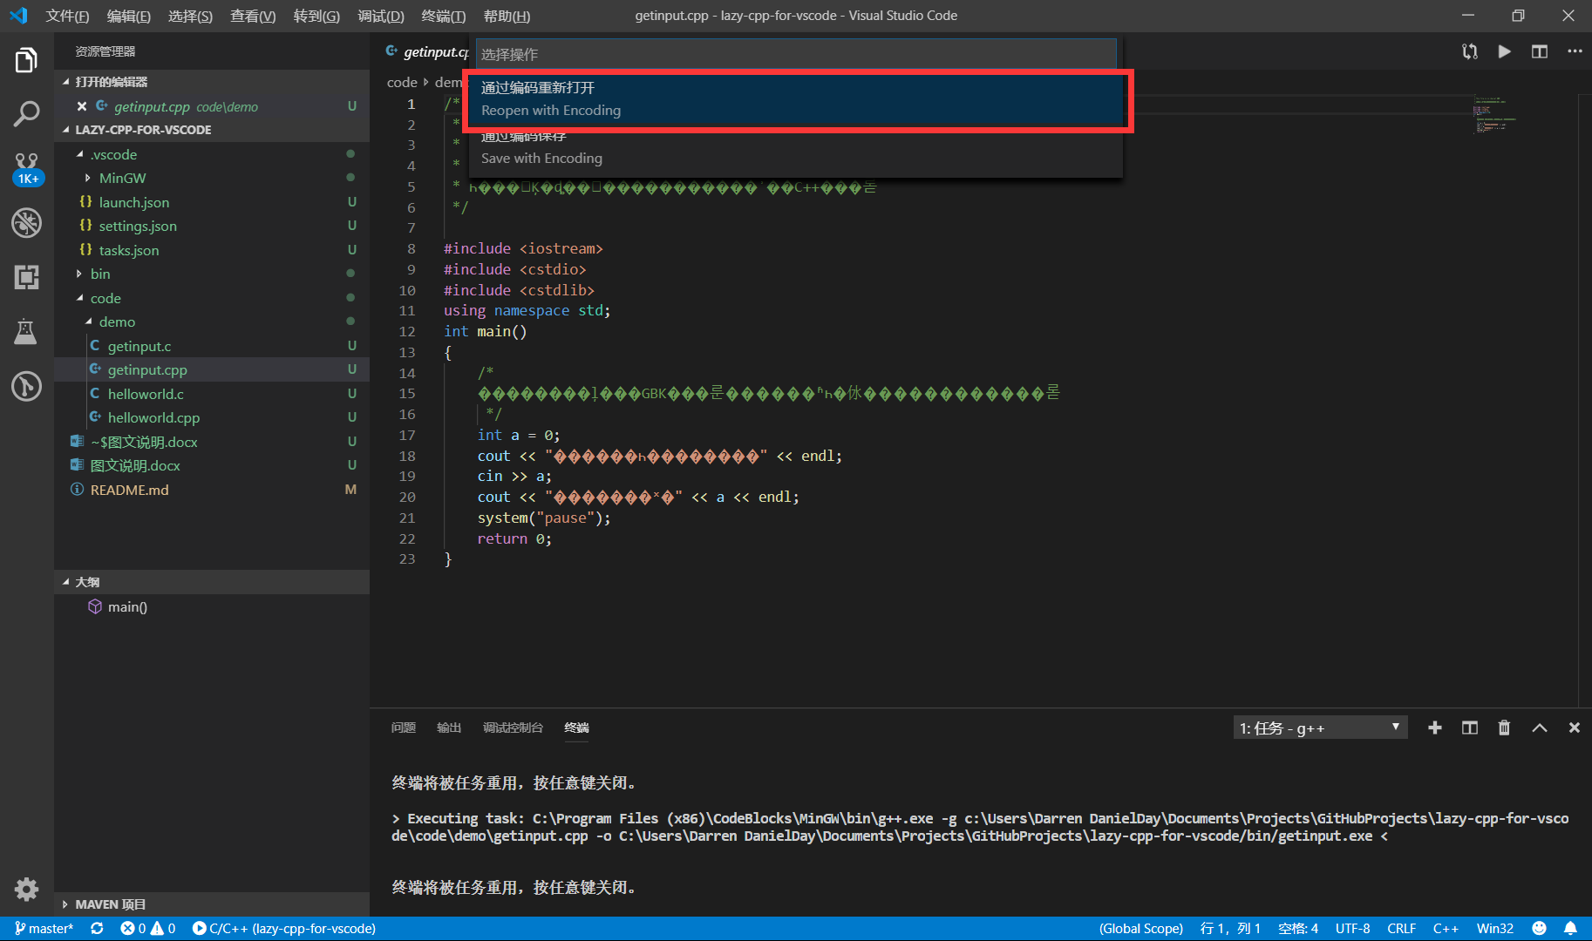

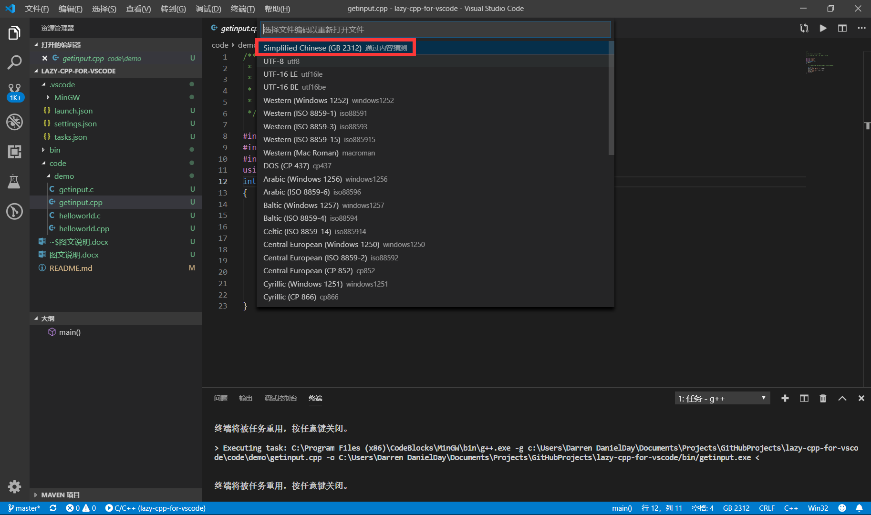

### 编译链接出来的可执行文件在哪里？

它们全部在bin文件夹。你也可以直接通过系统的文件管理器打开并运行它们。新的调试/运行将会覆盖原来的可执行文件。

### 为什么我自己写的hello world代码按F5就闪退了？

参考示例代码中的hello world。如果没有任何断点，当程序结束后控制台会自动关闭。可以在main函数返回前加system(“pause”);来暴力暂停（不推荐）。比较好的做法是设置断点。

### 为什么我调试的时候闪了一下？

可能是控制台被最小化了，也可能是程序已经结束了。

### 我应该如何给程序输入？

在**外部**弹出的控制台中输入。不要把**内部**的**调试控制台**当作输入被重定向至标准输入流的控制台使用！

### 欢迎补充其他问题。